Bedankt voor je vertrouwen in de Gouden Ananas. Hierbij de Gouden Template: SMART communicatiedoelstellingen (onderdeel van de online training: Communicatiedoelstellingen maak je zo!).
Communicatiedoelstellingen zijn een vertrekpunt en geen eindpunt, dus bij deze het overzicht waar communicatiedoelstellingen zich bevinden. Dit template beperkt zich tot het maken van communicatiedoelstellingen.
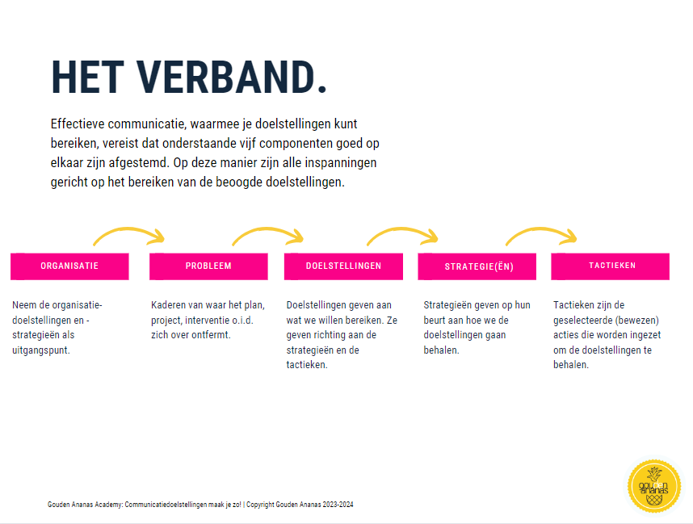
Op de volgende pagina vind je de stappen om de doelstellingen te formuleren, succes!
Verfrissende groet,
Sayna de Voogd
Adviseur innovatie & gedragsverandering
GoudenAnanas.nl

1. Omschrijf aan welke organisatiedoel(en) en -strategie(ën) dit project (gedeeltelijk) invulling geeft.
Het is belangrijk dat je communicatiedoelstelling is gelinkt aan de doelen van de organisatie.
2. Schrijf een probleem- of situatieomschrijving.
Maak kort en krachtig duidelijk wat de huidige en gewenste situatie zijn waar je invulling aangeeft met dit project (al dan niet doorlopend) en waarom dit relevantie is voor de organisatie.
3. Overweeg de ethische aspecten.
Communicatiedoelstellingen spelen vaak in op methodieken die zijn gebaseerd op de psychologie van de mens. Overweeg daarom vooraf de ethische gevolgen indien jullie de doelstellingen behalen. Hoe gaan jullie hiermee om (of niet)? En waarom?
4. Maak een (voor)selectie voor de best passende type doelstellingen op basis van de gewenste situatie (uit de probleemomschrijving).
Dit kunnen er meer dan een zijn. Er zijn verschillende categorieën communicatiedoelstellingen. De volgende selectie maakte ik op basis van het artikel van Patti et al. (2014) in de Journal of Marketing Communications: bewustzijn, kennis, gevoelens of emoties, voorkeur, overtuiging en/of aankoop.
5. Geef aan of het om interne of externe doelstellingen gaat.
Eventuele ideeën of kennis over concrete doelgroepen kun je hier al opnemen.
6. Maak een analyse.
Voer marktonderzoek uit, maak gebruik van benchmarks om te vergelijken hoe andere organisaties in jullie sector het doen op het thema van het project/de campagne. Analyseer eerdere prestaties en identificeer knelpunten. Plot de inzichten in een SWOT-matrix. Geef aan welke inzichten je hebt opgedaan en welke acties hieruit voortvloeien, ook als deze door andere collega’s moeten worden opgepakt.
7. Maak SMART doelstellingen.
Werk de gekozen categorieën doelstellingen in stap 4 uit op basis van de inzichten uit stap 6. Dit is het moment om de vertaalslag te maken naar wat jullie eigen willen bereiken. Formuleer SMART doelstellingen. SMART staat voor specifiek, meetbaar, acceptabel, realistisch en tijdsgebonden. Let op: maak de doelstellingen relevant voor de organisatie door ze daaraan te linken.
Inspiratie nodig? Klik hier.
Zie volgende pagina
8. Maak KPI's voor de communicatiedoelstellingen
Ben je tevreden over je communicatiedoelstellingen? Maak dan per doelstelling een aantal SMART KPI's (key performance indicators) waarmee je de voortgang gaat meten, analyseren en indien nodig optimalisaties doorvoert. Pak de situatie- of probleemomschrijving en de communicatiedoelstellingen er nog eens bij. Controleer deze. Ga je met deze doelstellingen (een deel van) het probleem oplossen? Benoem ook acties die buiten de scope van communicatie vallen, maar wel moeten worden opgepakt. Schrijf ook op welke andere (communicatie)-zaken niet worden opgepakt, vanwege de scope.
Bedenk nu per doelstelling 1-4 KPI's en maak deze SMART (Specifiek, Meetbaar, Acceptabel, Relevant en Tijdsgebonden).
Check je doelstellingen en deel ze met je stakeholders. Akkoord?
Ga dan snel verder met het formuleren van de strategie. Succes!
Heb je vragen of feedback? Neem contact op: Sayna@goudenananas.nl

Inspiratiebron: Patti, C. et al. (2014) Improving integrated marketing communications practices: A comparison of objectives and results, Journal of Marketing Communications, 23-4.

